**КГУ«Куропаткинская средняя школа»**

*Фото выставка*

*"Кадры с уроков"*

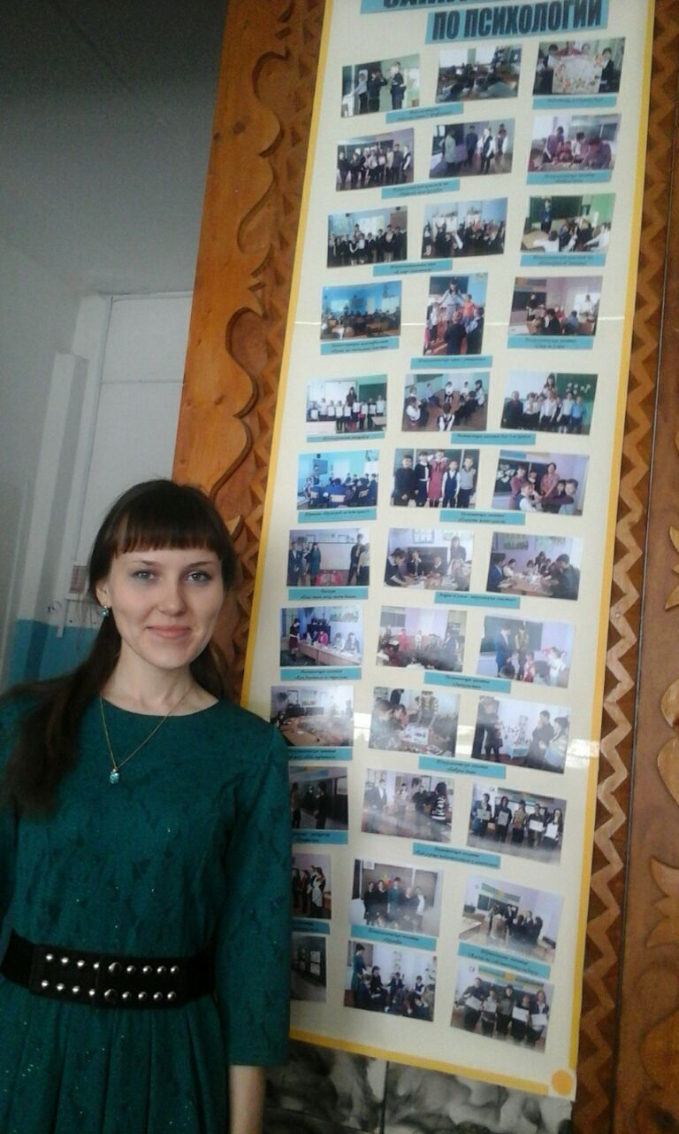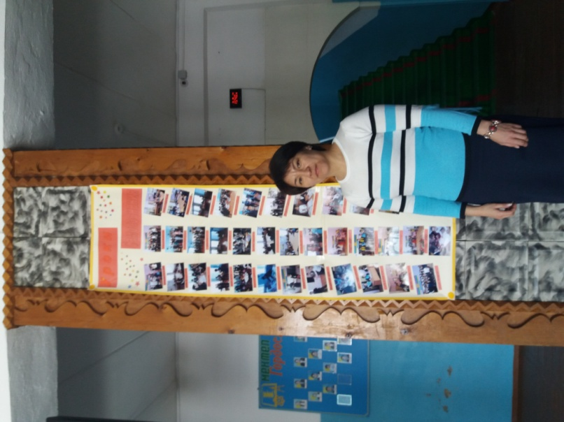

**Провела: педагог-психолог Мироненко И.С.**

**Февраль, 2017 год**

Выставки - эффективный способ для проведения любого мероприятия, каждая выставка - важная и, что ценно, не емкая в плане материальных затрат.

Ценность исследований на выставках состоит в том, что они, с одной стороны:

дают возможность получить богатый объем данных кадров, нежели в обычных условиях, позволяют достичь углубленного понимания каждого урока или внеклассного мероприятия, поскольку такие кадровые выставки проводятся не часто. Они позволяют отслеживать динамику различных показателей в нашей школе.

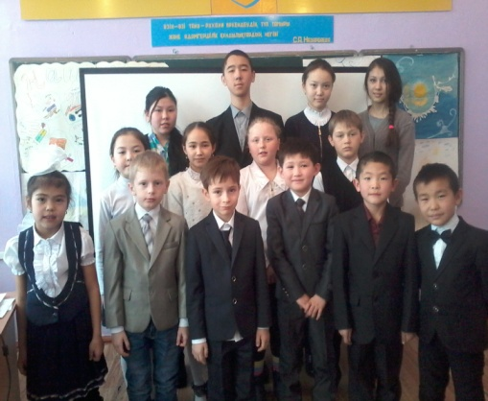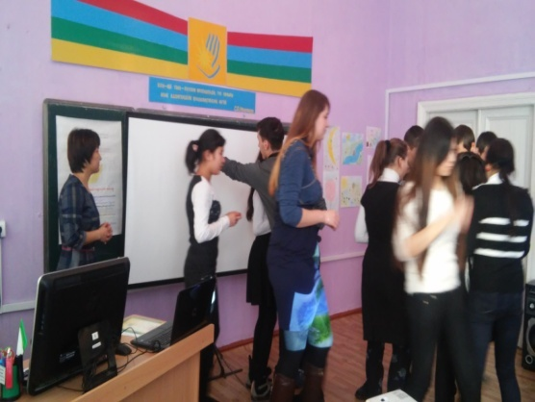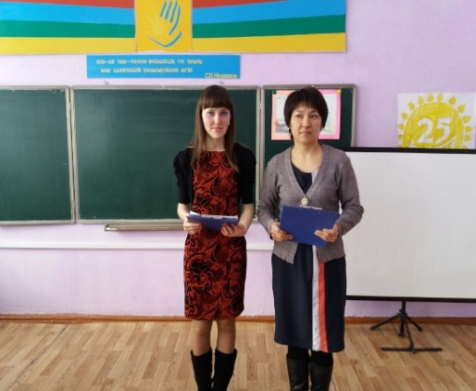

На данный момент мы проводим выставку кадров с уроков самопознания и внеклассных мероприятий, круглые столы, и кадры с проведенных с психологом школы тестовые задание, игровые мероприятия можно даже сказать, что довольно сложно найти незанятого преподавателя школы придумать что-то новое в выставочном деле.

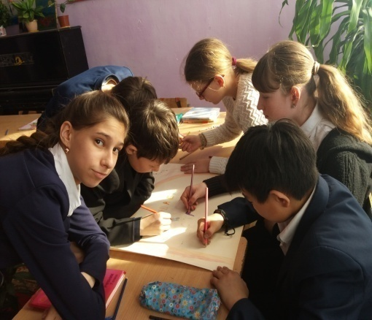 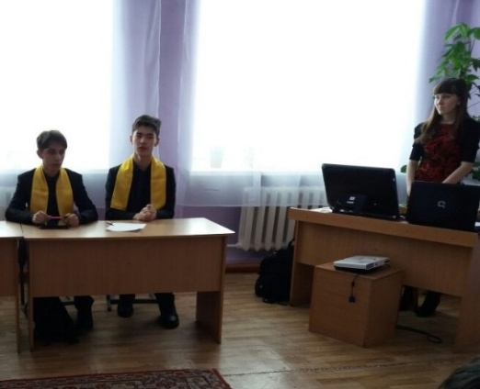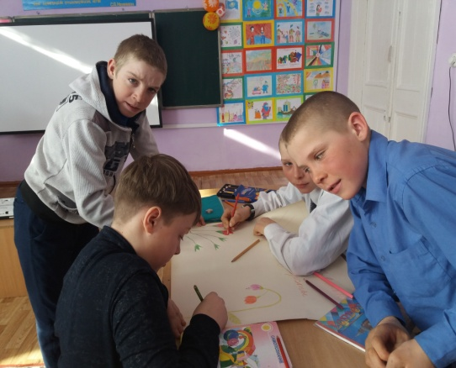 Каждый 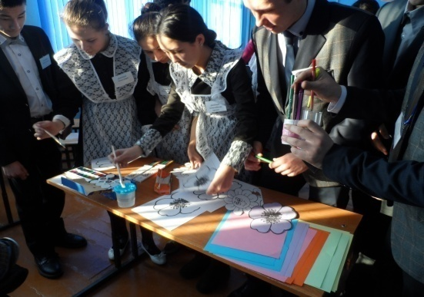выстав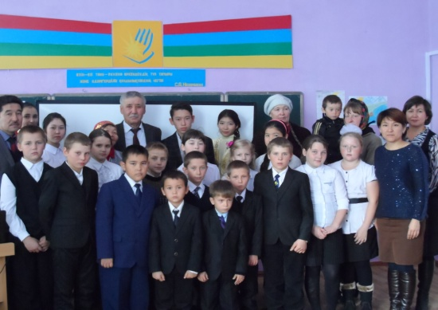очный проект в ходе подготовки «обрастает» огромным количеством фотографии, которая стандартна по своей структуре выставки. Т. о., подготовка и реализация может быть представлена в виде организационного плана. Организационный план - эффективный инструмент организации и контроля отдельных этапов подготовки выставки.